МУНИЦИПАЛЬНОЕ АВТОНОМНОЕ ОБРАЗОВАТЕЛЬНОЕ УЧРЕЖДЕНИЕ
«ГИМНАЗИЯ №7»

Как из куриного яйца вывести цыпленка?

Савина Карина
МАОУ «Гимназия 7», 3 «В» класс
Руководитель: Путина Ольга Олеговна, учитель начальных классов

2016 г.
Оглавление
Содержание.
- Введение.
- Цели и задачи.
- Справочная информация об опытных образцах.
- Опытные исследования.
Развитие цыпленка внутри яйца по дням. Наблюдения.

- Выводы.
- Использованная литература.

Введение
Для населения живущего и работающего на земле немаловажную роль играет ведение приусадебного хозяйства, а также содержание домашней птицы: кур, гусей, уток. Яйца, которые несут домашние куры во много раз полезнее тех, которые продают в магазинах. Во-первых, они всегда свежие, во- вторых кормление и ухаживание за птицей в домашних условиях отличается от кормления и ухаживания за птицей на птицефабрике, поэтому вкусовые и полезные качества яиц имеют отличия. Всем известен риторический вопрос: что появилось раньше яйцо или курица… Мне интересным показался другой вопрос: возможно ли вывести цыплят без курицы, и все ли яйца пригодны для выведения цыплят? Данная работа относится к практическим исследованиям.
Гипотеза: Цыплят можно вывести из любых куриных яиц.

Цель:
Увидеть, как из куриного яйца получается цыпленок.
Задачи.
- Исследовать, как из яйца получается цыпленок.
- Узнать, как развивается цыпленок под скорлупой.
- Выяснить, все ли яйца подходят для выведения цыплят.

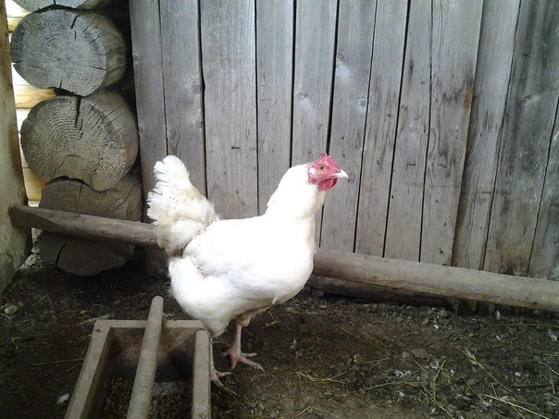

Домашняя курица (самец — петух, птенцы — цыплята) — самый многочисленный и распространённый вид домашней птицы. Летает плохо, недалеко. За длительную историю одомашнивания человеком выведено большое количество разнообразных пород кур. Куры принадлежат к числу наиболее полезных и выдающихся по своей продуктивности домашних птиц. Разводят их ради мяса и яиц, кроме того, от них получают перо и пух.

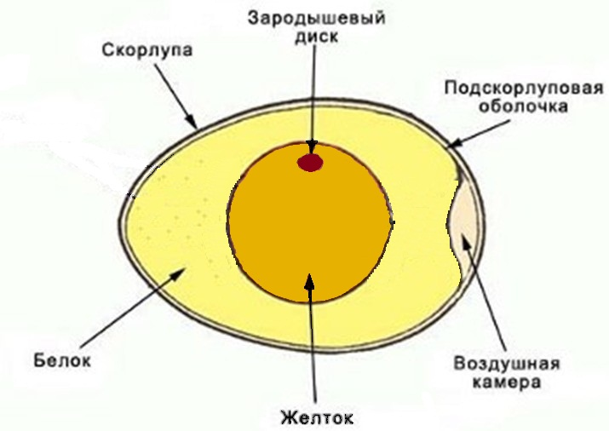

Яйцо- это многослойный организм, который состоит из скорлупы и подскорлуповой оболочки- эти части предохраняют птенца от механических повреждений, белка и желтка - которые служат для питания зародыша, а темное пятнышко внутри – это и есть зародыш. Так же яйцо распространённый продукт питания человека. В силу доступности в настоящее время самыми распространёнными в употреблении являются куриные яйца, хотя любые птичьи яйца могут быть употреблены в пищу человеком.
Из яиц можно вывести цыплят на птицефабрике, под наседкой или в домашнем инкубаторе. В нашем исследовании цыплят будем выводить в инкубаторе.
Инкубатор – это аппарат для искусственного вывода цыплят сельскохозяйственной птицы из яиц. В нем поддерживается определенная температура и происходит автоматическое переворачивание яиц.
Для исследования берем из курятника, в котором есть петух, 2 яйца и одно купленное в магазине. Устанавливаем инкубатор (заливаем воду, подключаем к электричеству и кладём внутри градусник для контроля температуры), укладываем в него яйца. Температура в инкубаторе должна быть 38 градусов. Наблюдаем за развитием яиц в течении 21 дня, открываем инкубатор 2 раза в день на 10 минут и подливаем воду если она испарилась.

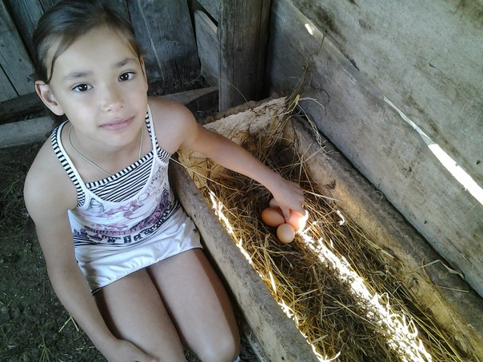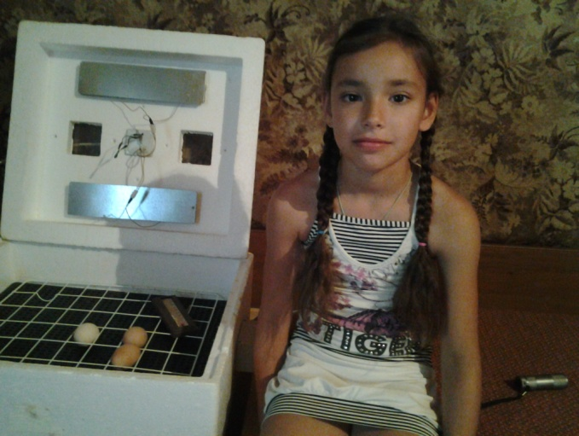
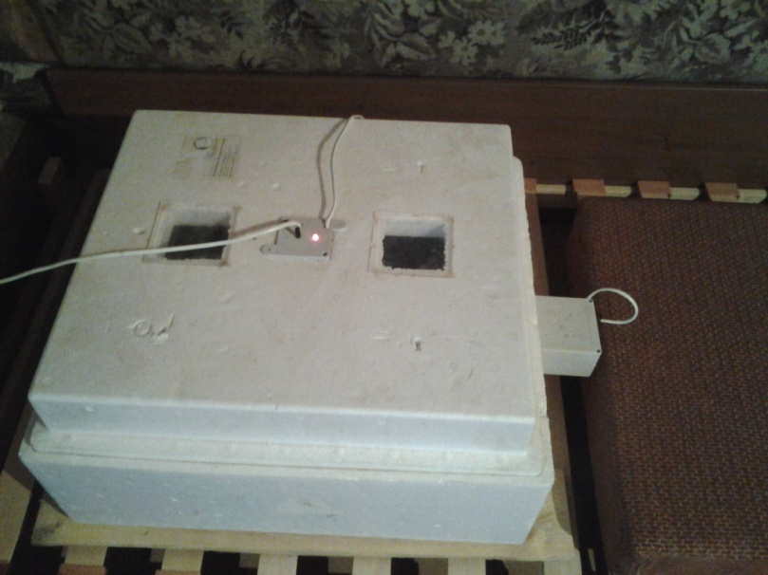

Развитие цыпленка внутри яйца по дням.

1- 4 день. В первые дни инкубации создается кровеносная система, мозг, сердце, появляются глаза и начинают развиваться конечности.

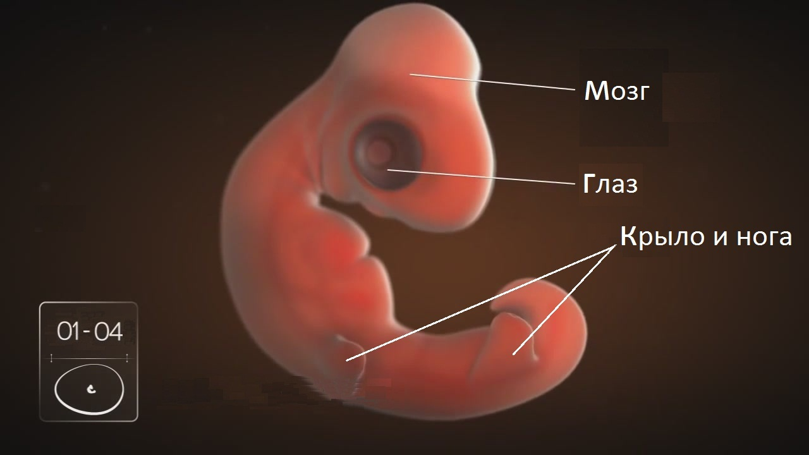

5-6 день. Продолжают развиваться конечности, формируются локтевые и коленные суставы.

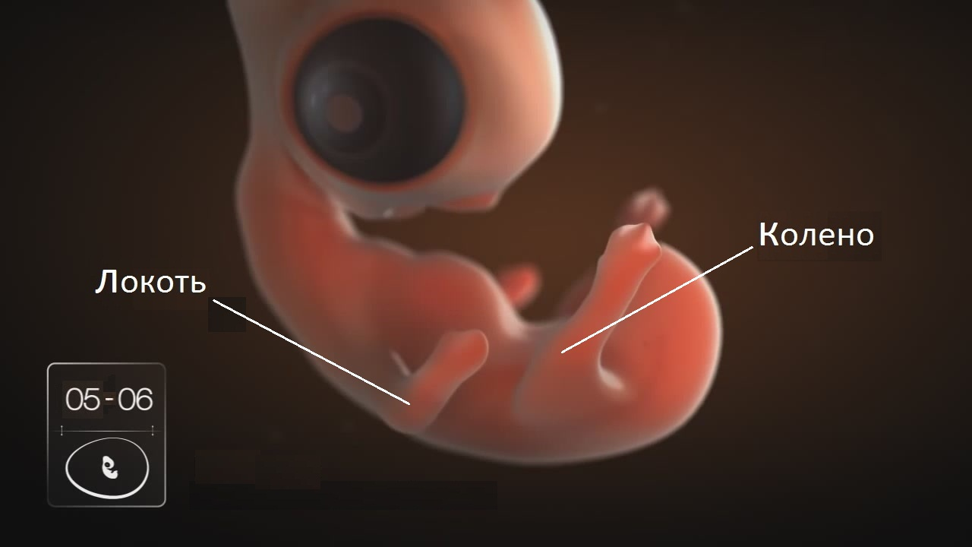

7 день. Формируются клюв и гребень.

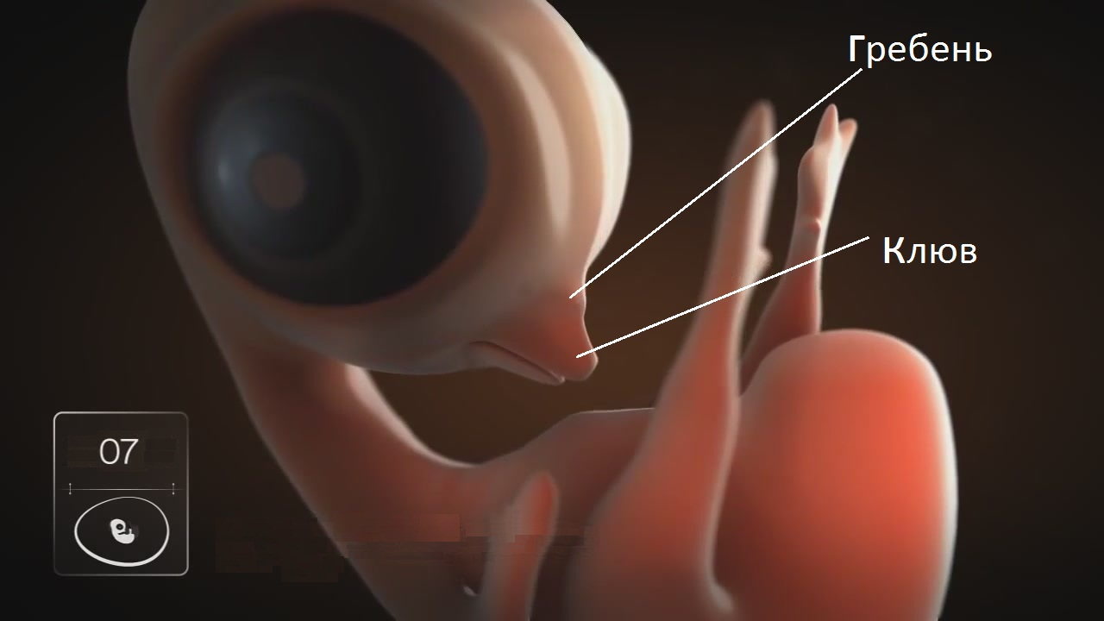

8-11 день. Зародыш открывает клюв, начинается развитие оперения и когтей.

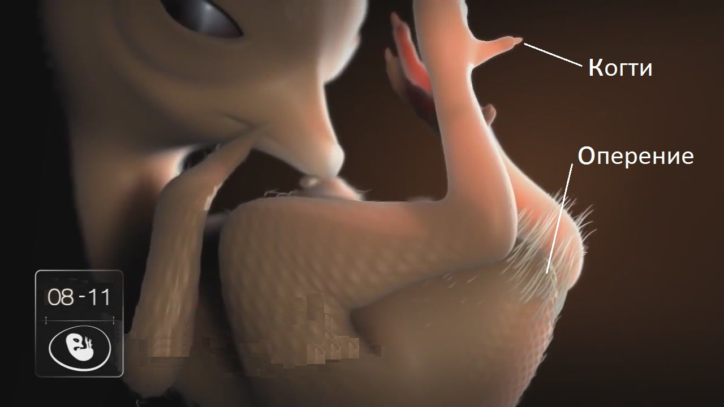
На 8-10 день инкубации исследуем яйцо на наличие в нем зародыша с помощью овоскопа.
Овоскоп – это прибор для определения качества яиц путем их просвечивания.
Вместо овоскопа используем яркий фонарик, прикладываем его к яйцу, происходит его просвечивание и если видно темное пятно значит зародыш развивается. В домашних яйцах зародыш обнаруживается, в купленном нет. Можем сделать промежуточный вывод, что из яйца, купленного в магазине, не получится цыпленок.
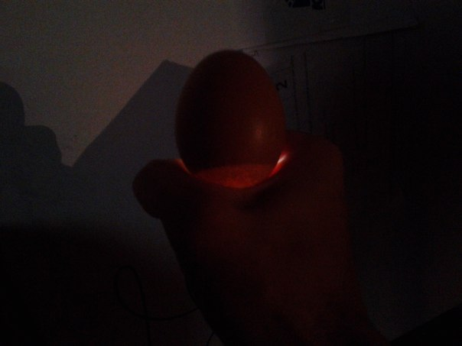
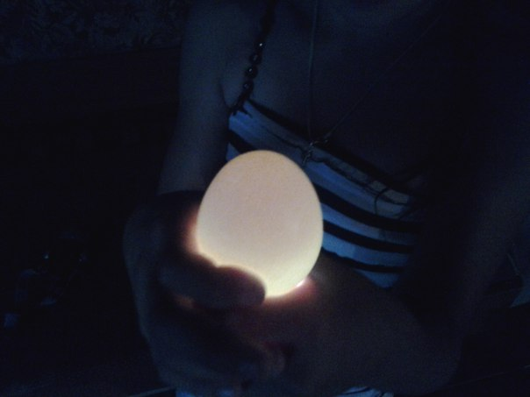

12-13 день. На стопах и голенях образуются чешуйки, формируются веки.
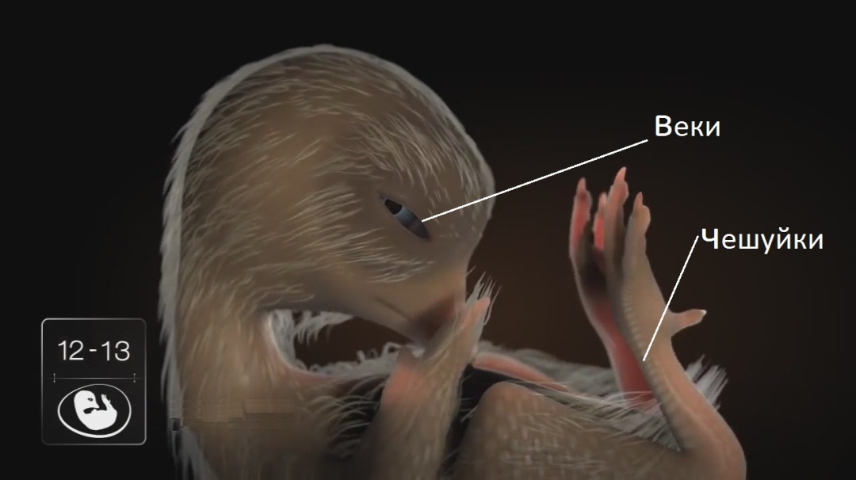

14 день. Головой зародыш поворачивается в сторону широкого конца яйца.

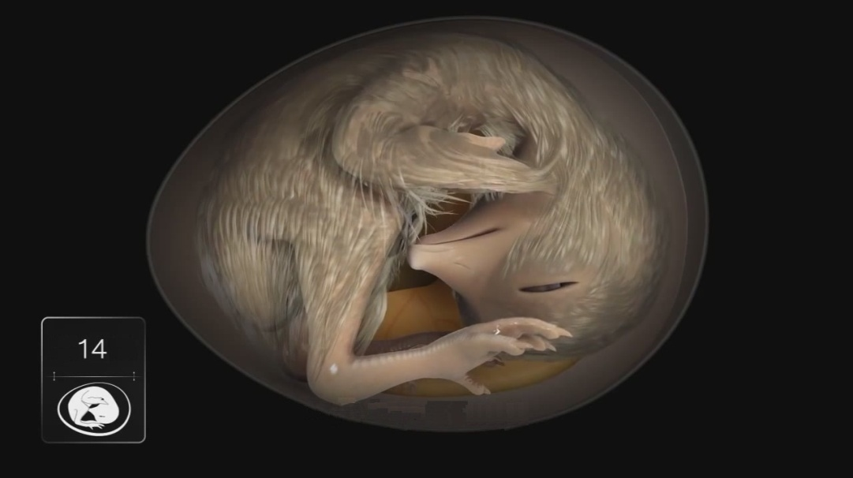
15- 19 день. Зародыш занимает всё свободное пространство в яйце и прячет голову между ног, перья покрывают всё тело.

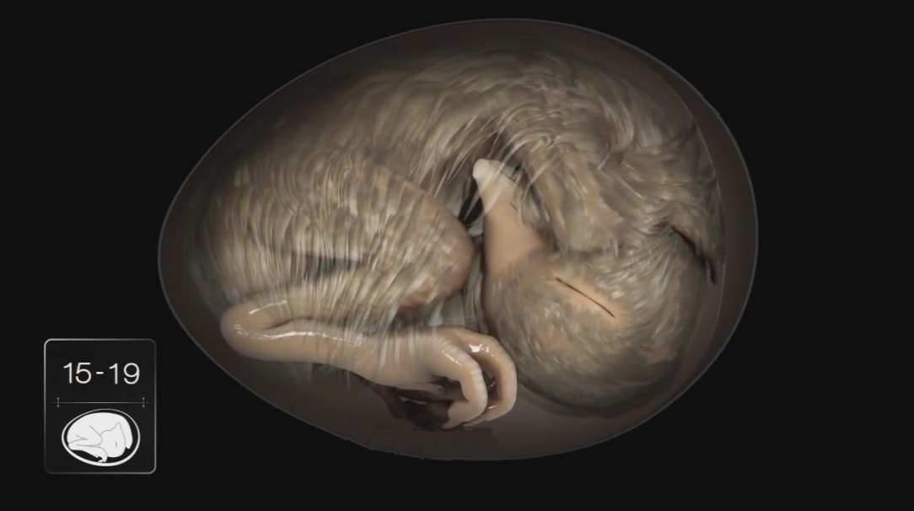

20 день. Цыпленок полностью сформировался и пробивает яйцо клювом.

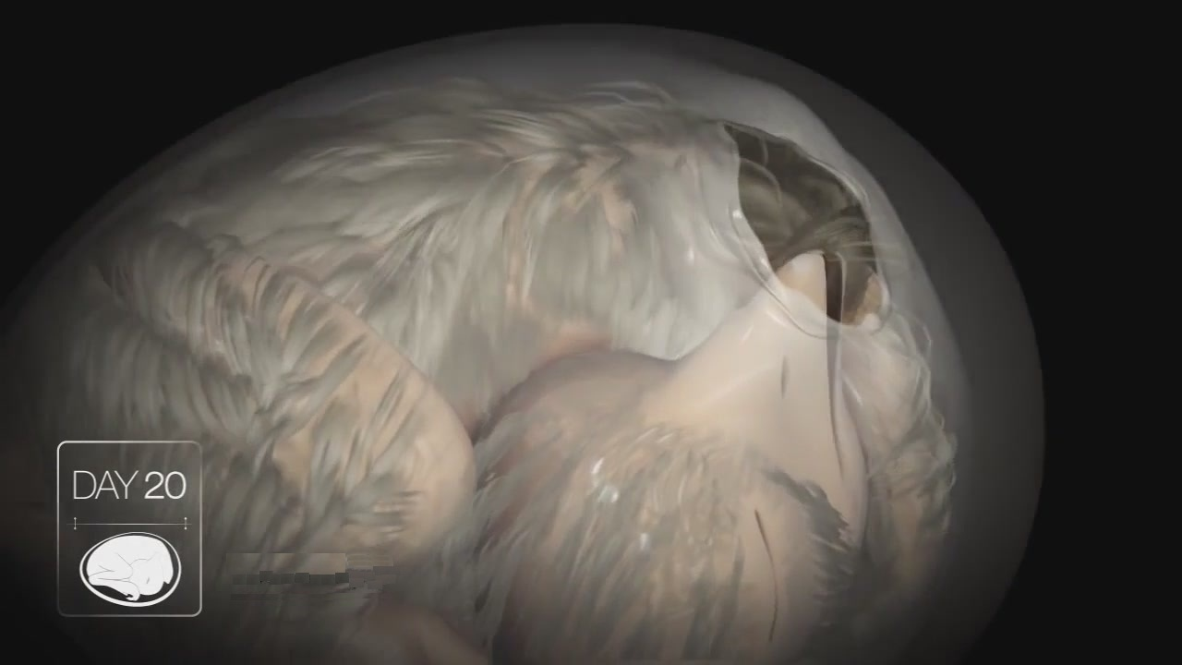

21 день. Последний день инкубации. Цыпленок по кругу пробивает яйцо и выпрямившись разбивает его.

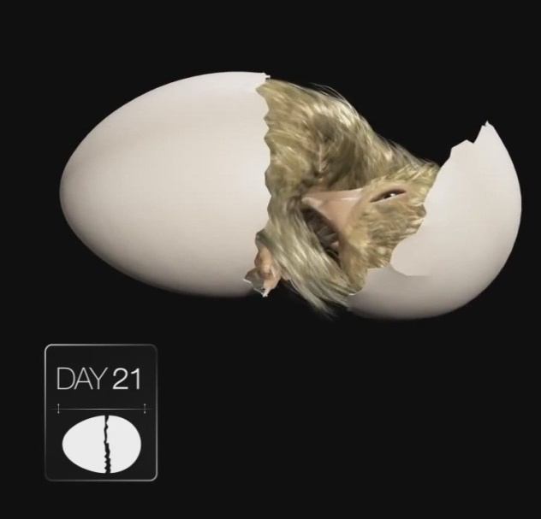
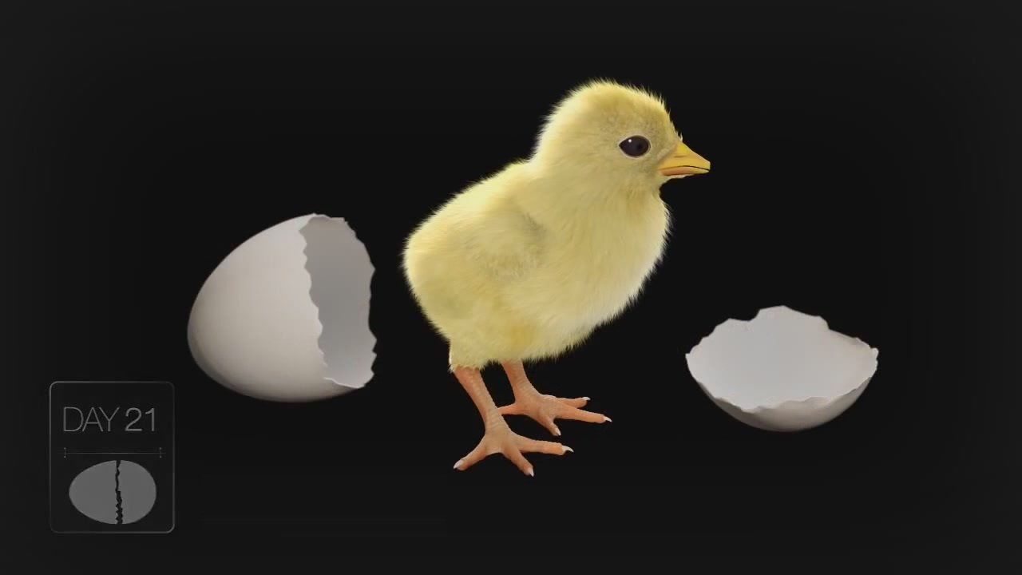
На 19 день отключаем и убираем решётку для переворачивания яиц.
На 20 день инкубации цыплята начали проклевываться, стала трескаться скорлупа и появляться маленькие отверстия. Через несколько часов расколов скорлупу вылупились 2 цыплёнка. Цыплят сажаем в коробку, ставим для них поилку и кормушку.
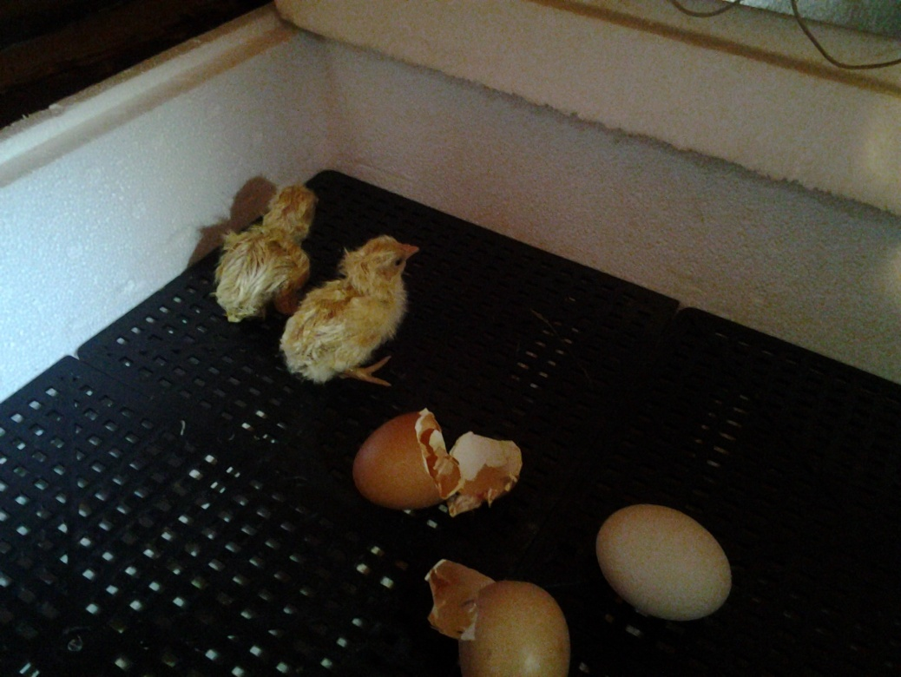
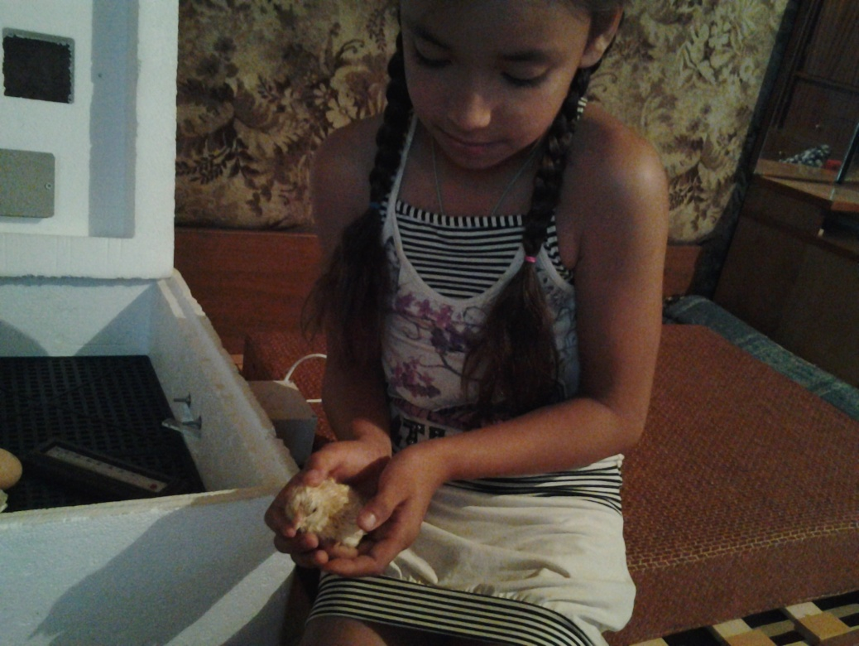
В яйце купленном в магазине развития цыпленка не наблюдалось.

Выводы:
- Из яиц можно вывести цыплят в домашних условиях используя инкубатор.
- Чтобы из яиц вывести цыплят необходимо: поддерживать определенную температуру в инкубаторе ( 36 – 38 градусов ), систематически переворачивать яйца.
- Для выведения цыплят подходят яйца только от куриц, содержащихся с петухами.
- Гипотеза о выведении цыплят из любых яиц не подтвердилась.

Список использованной литературы
- Фермерское птицеводство из серии книг приусадебное хозяйство, АСТ, 2004
- Справочник современного фермера, Ю. Харчук, Феникс, 2007.
- Куры. Содержание и уход. Паул Д., Виндхэм В., Аквариум-принт, 2008.
- Лебедько Е.Я. Куры: разведение, содержание, уход. М.: Феникс, 2011 г.

